**[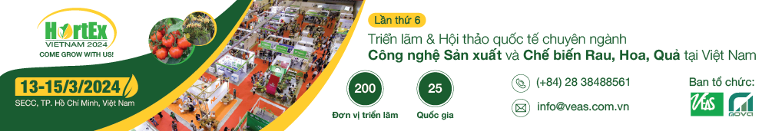](https://www.hortex-vietnam.com/vi/)**

**HORTEX VIETNAM 2024 - CƠ HỘI HƠP TÁC VÀ MỞ RỘNG KINH DOANH VỚI NHIỀU HOẠT ĐỘNG CHUYÊN NGÀNH**

**HORTEX VIETNAM 2024** – Triển lãm độc quyền và hàng đầu về Công nghệ sản xuất và chế biến rau và hoa quả tại Việt Nam năm 2024, điểm hẹn chuyên nghiệp hàng năm của các doanh nghiệp, các chuyên gia và những người hoạt động trong ngành Rau, Hoa, Quả tại Việt Nam và khu vực.

Trở lại vào tháng 3 năm 2024, HortEx Vietnam dự kiến sẽ thu hút hơn 200 doanh nghiệp từ 25 quốc gia khác nhau và 10.000 khách thương mại từ khắp nơi trên thế giới. Đặc biệt, khách tham quan sẽ được gặp gỡ trực tiếp các nhà cung ứng tại các khu gian hàng quốc gia: Hà Lan, Thổ Nhĩ Kỳ, Trung Quốc, Ấn Độ, Đài Loan, Việt Nam, v.v. . Ngoài ra sự kiện sẽ còn mang đến chuỗi các hoạt động nổi bật, bao gồm:

1. **HỘI THẢO CHUYÊN ĐỀ**

Các chuyên gia quốc tế và các doanh nghiệp hàng đầu trong ngành Rau, Hoa, Quả sẽ chia sẻ những thông tin mới nhất về thị trường hiện tại, xu hướng ngành, thông tin về công nghệ tiên tiến, sản phẩm mới nhất, cơ hội cũng như thách thức trong tương lai.

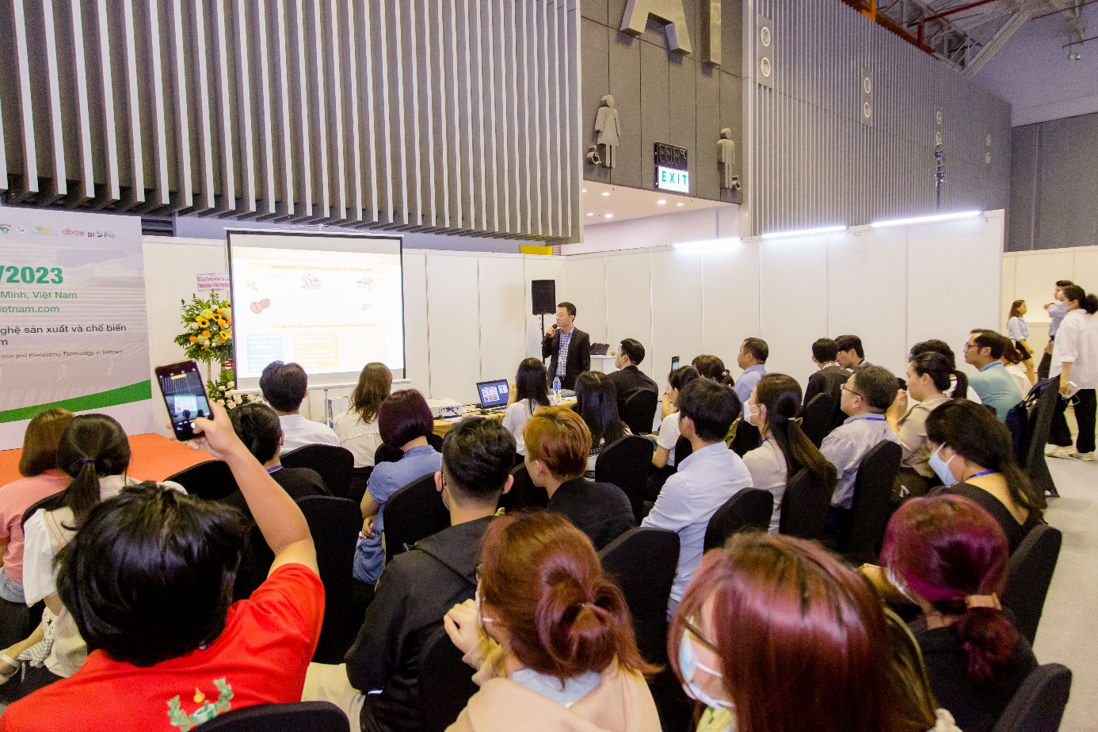

*Các phiên hội thảo chuyên đề được trình bày bởi các chuyên gia trong ngành Rau, Hoa, Quả tại HortEx Vietnam 2023*

1. **DIỄN ĐÀN XUẤT KHẨU**

**Diễn đàn Xuất khẩu** là cầu nối gặp gỡ trực tiếp giữa người trồng trọt, dơn vị sản xuất với các khách hàng quốc tế uy tín, giúp tiết kiệm thời gian, chi phí trong việc tìm kiếm nguồn cung, nguồn tiêu thụ. Ngoài ra, đây còn là nơi để các doanh nghiệp cập nhật thông tin về thị trường xuất khẩu tiềm năng và nắm bắt các tiêu chí chất lượng sản phẩm đạt tiêu chuẩn xuất khẩu.

1. **KHU TRƯNG BÀY HOA QUỐC TẾ**

**Khu trưng bày Hoa quốc tế** là nơi để các doanh nghiệp trồng hoa học hỏi nhiều giống hoa mới từ các nước, đồng thời trao đổi kinh nghiệm, cập nhật công nghệ trồng hoa từ các thương hiệu hoa hàng đầu như Black Tulip (Kenya), Dalat Hasfarm (Việt Nam), Hiệp hội Hoa Đà Lạt (Việt Nam), Rosen Tantau (Đức), v.v.

1. **TỌA ĐÀM “CHIA SẺ KINH NGHIỆM NGƯỜI LÀM VƯỜN”**

**Tọa đàm** sẽ quy tụ các cá nhân, doanh nghiệp xuất sắc trong lĩnh vực Rau, Hoa, Quả từ khắp các tỉnh, thành phố tại Việt Nam, với mục tiêu mang đến cho các Doanh nghiệp, Hợp tác xã, Chủ trang trại cơ hội giao lưu, học hỏi kinh nghiệm thực tế trong triển khai sản xuất các mô hình ứng dụng công nghệ đạt hiệu quả kinh tế và chất lượng cao.

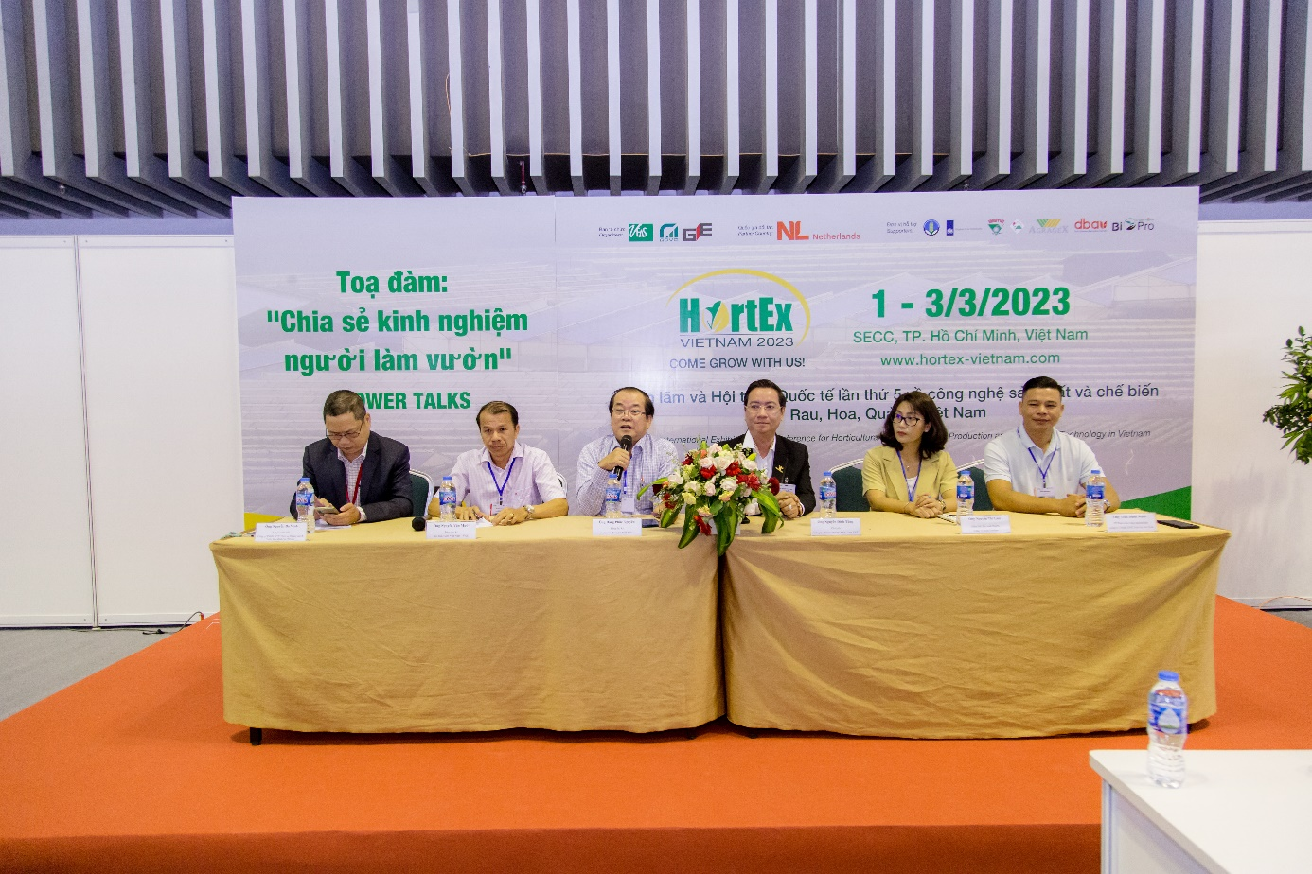

*Buổi Tọa đàm “Grower Talk” đã thu hút đông đảo khách tham dự đến nghe chia sẻ về các kinh nghiệm trong lĩnh vực làm vườn*

1. **DIỄN ĐÀN CUNG ỨNG TRÁI CÂY ĐÔNG NAM Á**

**Diễn đàn Cung ứng Trái cây Đông Nam Á** là một nền tảng lý tưởng kết hợp mô hình B2B với Khu Trưng bày Trái cây cao cấp, tạo cơ hội cho các doanh nghiệp từ Đông Nam Á giới thiệu các giống đạt tiêu chuẩn xuất khẩu cho du khách trong và ngoài nước. Đây chính là chìa khóa để mở rộng hợp tác lâu dài và bền vững với các khách hàng quốc tế đến từ EU, Trung Quốc, Mỹ, Hà Lan, New Zealand, Australia, Ấn Độ, Nhật Bản, v.v.

1. **CHƯƠNG TRÌNH KHÁCH MUA HÀNG VIP**

**“Chương trình Khách mua hàng VIP”** sẽ giúp tìm kiếm, lựa chọn và kết nối trực tiếp với các đối tác phù hợp nhằm tăng hiệu quả gặp gỡ, giao dịch tại triển lãm. Các cuộc hẹn giữa Khách mua hàng (VIP Buyer) và Đơn vị trưng bày (Exhibitor) sẽ được lên lịch trước, sắp xếp phù hợp với thời gian và nhu cầu của hai bên.

**HORTEX VIETNAM 2024** – Triển lãm & Hội thảo quốc tế về Công nghệ Sản xuất và Chế biến Rau, Hoa, Quả tại Việt Nam 2024

Thời gian: 13-15/3/2024

Địa điểm: Trung tâm Hội chợ và Triển lãm Sài Gòn (SECC), Quận 7, TP.HCM

* ***Đăng ký tham quan miễn phí:***[*https://www.hortex-vietnam.com/vi/dang-ky-tham-quan/*](https://www.hortex-vietnam.com/vi/dang-ky-tham-quan/)

*Để biết thêm thông tin chi tiết, đăng ký trưng bày hoặc tham quan triển lãm, vui lòng liên hệ:*

*Công ty TNHH MTV Dịch vụ Quảng cáo và Triển lãm Minh Vi (VEAS)*

*Email:* [nessa.duong@veas.com.vn](mailto:nessa.duong@veas.com.vn)

*Mobile: (+84) 379 502 169 (Ms. Mỹ Nữ)*

*Website: www.hortex-vietnam.com*